[意外重叠？苏州大学某教授《Nature Communications》论文被质疑！](https://mp.weixin.qq.com/s?__biz=MzkwMjg4NjU1MQ==&mid=2247488273&idx=1&sn=9b414884dfac2d757590cdda6f4b780d&chksm=c1fb70d84c00a42024586cf5e3e593daa40201819eec15d70c37f4cf094c3c1962849b6c6172&scene=126&sessionid=1742229967)

学术红警[学术红警](javascript:void(0);)2025-03-17 08:14:15山东

2019年11月，苏州大学功能纳米与软物质研究院在期刊Nature Communications上发表一篇研究论文，研究发现了用于超灵敏成像和光活性杀灭革兰氏阴性和革兰氏阳性细菌的多功能纳米试剂。

**论文题目**：Multifunctional nanoagents for ultrasensitive imaging and photoactive killing of Gram-negative and Gram-positive bacteria

**论文作者**：Jiali Tang , Binbin Chu , Jinhua Wang , Bin Song , Yuanyuan Su , Houyu Wang（通讯作者，音译，王后禹）, Yao He（通讯作者，音译，何耀）

**论文单位：苏州大学功能纳米与软物质研究院**

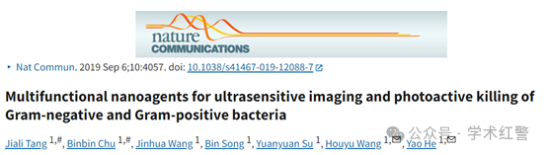

**2025年3月，国际打假人Sholto David在Pubpeer提出质疑：**

图7：应显示不同治疗条件的图像之间的意外重叠区域。

我添加了彩色矩形来显示我的意思。

请作者核实并发表意见？

在ImageTwin.ai的帮助下识别。

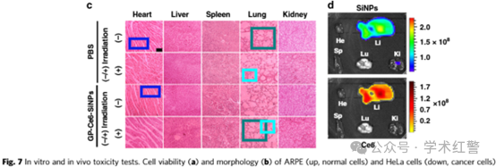

**消息来源：**

**https://pubpeer.com/publications/C6777047A6AB126D09E663072862FD/**

**郑重声明：**

信息来源Pubpeer及相关期刊

如有侵权，请联系删除

QQ 3861453094